ИНТЕРЕСНАЯ ИГРА

В нашем быту много интересных предметов, которые привлекают внимание малышей. Для нас это просто необходимые вещи, а для ребенка они могут стать интересными и очень познавательными игрушками. Современный, «технически грамотный» с раннего детства малыш очень часто тянется к вещам, которые, на наш взгляд, не стоит трогать, а тем более ими играть...
Наверное, в каждом доме можно обнаружить запас бельевых прищепок, которые мы используем для закрепления белья, когда развешиваем его после стирки. Дорогие родители, посмотрите на эти вещи по-иному. Обыкновенные бельевые прищепки могут стать замечательными игрушками для ребенка.
Игры с деревянными бельевыми прищепками, которые дети могли прикреплять к корзинке с тонкими краями, впервые использовала М. Монтессори - известный итальянский педагог, автор оригинальной педагогической системы. Конечно, в ее системе эти предметы - бельевые прищепки - занимали незначительное место. Давайте попробуем представить, что игрушек у нас мало, а вот прищепок - много.
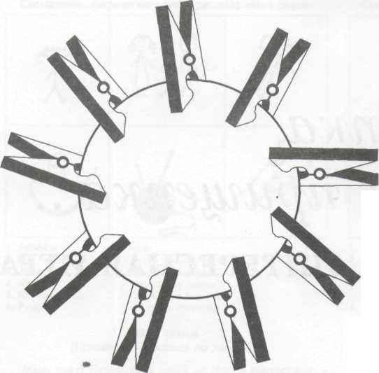
Посмотрим, будет ли ребенку интересно? Давайте попробуем...
В настоящее время промышленность выпускает разнообразные бельевые прищепки, различающиеся величиной, материалом, цветом.
Игры с прищепками развивают мелкую моторику рук, особенно они полезны, если пальчики ребенка действуют неуверенно, неловко.
Сложите прищепки в большую корзинку с тонкими краями, попросите ребенка прикрепить их к краям корзины. Это только начало игры. Обратите внимание малыша на то, что прищепки можно прикреплять к краям на равном удалении друг от друга. Это мы с вами развиваем у ребенка чувство ритма. Он об этом и не догадывается, но малыша привлекает гармония ряда. Он сосредоточенно и старательно располагает прищепки, а если нарушает ряд, то обратите на это его внимание. Прищепки можно также прикреплять к разнообразным деревянным, пластмассовым, картонным полоскам различной длины и ширины, группируя и складывая их в ритмический рисунок: по две-три рядом, а затем с промежутком и т. д.
Прищепки могут помочь ребенку научиться определять цвета. Потренируйте его в этом, попросите положить из корзинки в коробочку сначала красные прищепки, потом синие, желтые и т. д.
Игры с прищепками окажут помощь в формировании элементарных математических представлений вашего ребенка. В определенной степени они являются аналогом абака, т. е. счетного прибора, который используется для определения количества, сравнения двух групп множеств по количеству, для усвоения количественных отношений независимо от величины, протяженности и т. п.
Попросите ребенка дать вам одну прищепку, две, три... Пусть он пересчитает их в пределах знакомого ему множества. В более старшем возрасте с помощью прищепок можно научить ребенка решать простейшие арифметические задачи на сложение, вычитание, количественные отношения с использованием слов больше, меньше. Игра с прищепками поможет вам сформировать у ребенка понятие о цифре методом соотнесения количества прищепок с определенными цифрами. Например, предложите ребенку на одинаковые по длине полоски прикрепить такое количество прищепок, которое соответствует названной (или нарисованной) вами цифре. Можно взять полоски, отличающиеся по длине, к ним соответственно прикрепляется различное количество прищепок, например, к самой короткой — одна прищепка, к следующей по длине — две и т. д. Так составляется числовая лесенка.
Для игр могут использоваться различные по величине круги, к ним в зависимости от размера прикрепляется определенное количество прищепок. Например, к самому маленькому кругу — три прищепки, к следующему по величине четыре или пять и т. д. Прищепки могут прикрепляться и к другим фигурам, например к треугольникам, квадратам, овалам.
Игры с прищепками прекрасно подходят для развития пространственных представлений детей. Поиграйте в такую игру: вы произносите звуки (можно использовать какой-либо музыкальный инструмент), а ребенок в это время прикрепляет прищепки, соотнося их с количеством услышанных звуков, в различном пространственном расположении: прямо, по кругу, на сторонах квадрата, треугольника и т. п.

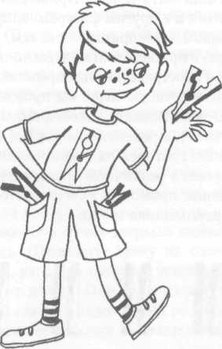

Прищепки могут крепиться к различным поверхностям: краям круглой или овальной корзинки, плотной ткани квадратной формы, картона, вырезанного в форме звездочки, и т. п.
Игры с прищепками очень полезны для развития конструктивного мышления вашего ребенка. С их помощью можно сделать самые разные объекты: елочку, солнышко, бабочку, тучку. Можно даже «нарисовать» целую картину. Для этого вам потребуется лист ватманской бумаги, круг желтого цвета, треугольники зеленого цвета (большой и маленький), овал синего цвета, разноцветные удлиненные овалы (все это изготавливается вместе с ребенком) и, конечно же, прищепки разных цветов. Предложите ребенку сделать солнышко, т. е. прикрепить желтые прищепки-лучики к краям желтого круга, а затем — елочку. Для этого к краям зеленого треугольника ребенок крепит зеленые прищепки-веточки. Если к одному краю зеленой полоски прикрепить зеленые прищепки, получится травка. Используя синий овал и синие прищепки-капельки, можно сделать тучку, из которой идет дождик. К небольшим разноцветным овальчикам ребенок прикрепляет по четыре разноцветные прищепки — бабочки. Если ребенок затрудняется, помогите ему. И не забывайте сопровождать все действия речью. Диалог с ребенком во время любой игры — основное условие его всестороннего развития.
Вы можете придумать самые разные истории и рассказать их вместе с вашим малышом. Например, попросите его вспомнить картину, которую он мог наблюдать летом.
«Однажды летом я вышла на полянку. Было красиво, светло, тепло. Я посмотрела вокруг: на земле лежала ровным ковром зеленая трава. (Положите в нижнюю часть бумажного листа зеленую полоску с прищепками.) Я дотронулась рукой до травы. Каждая травинка была чуть-чуть колючая и торчала остренькими краями от самой земли. (Пусть ребенок тоже дотронется до «травы».) Я посмотрела вокруг, подняла голову и увидела солнце, оно светило яркими лучами. (В это время ребенок кладет в правый верхний угол листа солнышко.) Над травой порхали бабочки. Одна бабочка с желтыми крыльями, другая — с красными, а у третьей бабочки крылья разноцветные: синие и красные. (Вместе с ребенком разместите бабочек на траве, над травой.) Я посмотрела вокруг и увидела, что на небе появилась тучка. Эта тучка закрыла солнышко, и пошел дождь. (Положите тучку на солнышко.) Дождь капал, капал на траву, на землю. Бабочки спрятались от дождя. Они сели на ветки большой зеленой елки. А рядом с ней росла маленькая елочка, на нее бабочки не стали садиться. Ее
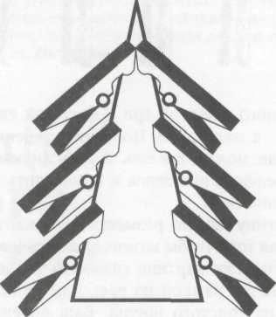
веточки не могли спрятать бабочек от дождя. Тучка прошла мимо, дождик прекратился. (Уберите тучку.) Бабочки опять вылетели на полянку. Они так интересно летали: то собираясь в круг, то разлетаясь в ряд, то летая друг над другом. (Перемещайте бабочек.) Бабочка с красными крыльями летала выше всех, под ней была бабочка с разноцветными крыльями, а внизу — с синими. Потом бабочки устали летать и опустились на траву».
Затем предложите ребенку самостоятельно составить картину, какую он видел, когда гулял на поляне. Повторите свой рассказ, попросите ребенка составить какую-то одну фигуру. Это уже игра «Составь фигуру». Ребенок прикрепляет к каждой фигуре определенное количество прищепок. Например, чтобы составить солнышко, надо взять пять прищепок желтого цвета, чтобы составить тучку, нужно взять четыре прищепки синего цвета, чтобы получилась елка, можно прикрепить с двух сторон треугольника прищеп-
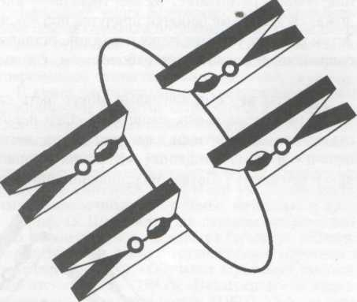

ки зеленого цвета по три к большой елке и по одной — к маленькой. Попросите ребенка подумать, как можно сделать травку (нужно взять много зеленых прищепок и прикрепить их к зеленой полоске).
Картину можно разместить на картоне, на полу. Для того чтобы возникло ощущение законченности, если картина создается на полу, она обрамляется рамкой из реек или прямоугольником из толстого шнура. Ваш ребенок должен иметь возможность творить - «рисовать» картину из составленных с помощью прищепок картинок.
После того как ребенок составит ту или иную фигуру, предложите ему сказать, сколько прищепок ему понадобилось. Ребенок считает количество прищепок, называет его. Предложите ему назвать количество прищепок определенного цвета. Например, чтобы составить фигуру бабочки, надо взять две прищепки красного цвета и две — синего.
Помогите ребенку обобщить свои действия. Он должен сказать, что всего прищепок четыре, и все они одного цвета (для одноцветных фигурок), или: всего прищепок четыре — две красного и две синего цвета.
Предложите ребенку расположить бабочек на поляне. Сначала скажите, что все бабочки, летая над поляной, расположились в круг. Затем они выстроились в ряд, затем бабочки летали, где хотели. Пусть ваш ребенок вспомнит, куда спрятались бабочки, когда пошел дождь. Ребенок открепляет прищепки от контурного изображения тучки и располагает их над травкой — идет дождь. В это время бабочки прячутся под елкой. Затем ребенок убирает тучку и дождик, оставляя солнышко, и располагает бабочек там, где ему хочется.
Сюжеты игр с прищепками могут быть самыми разнообразными, например: «Ежи и зайцы на поляне» (иголки ежа, уши зайца, ветви елок и т. п. — из прищепок), «Корзина с морковью и репками» («ботва» из прищепок прикрепляется к плоскостным изображениям репок, морковок) и т. п.
С прищепками можно играть и в другие игры. Например, «Развесь платочки разной величины (или разного цвета) на веревке». Для этого попробуйте вместе с ребенком сделать штативы, между которыми натяните веревку. Предложите ребенку развесить платочки на веревке, используя соответствующее количество прищепок, например, самый маленький платочек прикрепить к веревке одной прищепкой, побольше — двумя, еще больше — тремя и т. д. Или красный платочек прикрепить к веревке двумя красными прищепками, синий — двумя синими прищепками и т. д., а затем сравнить количество прищепок, ориентируясь на цвет. Количество прищепок одного цвета зависит от количества платочков того или иного цвета. Например, на веревку повесили два платочка синего цвета. Соответственно и прищепок взяли по две, т. е. всего четыре, и т. д. Затем попросите ребенка сравнить количество прищепок разного цвета. Одинаковое ли число прищепок красного и синего цвета? Какого цвета больше прищепок прикрепили к веревке? И т. п.
Для игр с прищепками можно сделать специальные деревянные панно, к которым шурупами привинчиваются прищепки. С помощью этих прищепок дети прикрепляют к панно свои рисунки, аппликации и т. п. Не поленитесь сделать на одной из стен детской комнаты такое панно. При выполнении игровых упражнений решается сразу несколько задач: на пространственную ориентировку, на развитие мелкой моторики, на формирование соответствующих заданию математических представлений (количественных, временных, величинных, пространственных) и т. п.
Многолетний практический опыт показал нам, что именно эти игры становятся наиболее любимыми детьми, они вызывают у них большой интерес и способствуют обогащению их бытового и практического опыта.
Итак, раз прищепка, два прищепка... Может получиться интересная игра.

